Итоговая работа по курсу «Программирование на языке С (продвинутый уровень)»

Кондратьев Александр Сергеевич

Оглавление
Постановка задания 3
Описание программы 4
Описание работы программы 5
Примеры написания командной строки для запуска: 6
Демонстрация работы программы 6

Постановка задания
Составьте программу, которая находит площадь, образуемую данными уравнениями:
1. f1 = 0.6x + 3
2. f2 = (x − 2)^3 – 1
3. f3 = 3 / x
Требования к программе:
1. Основная программа должна поддерживать опции командной строки, при задании которых:
a. Печатаются абсциссы точек пересечения кривых
b. Печатается число итераций, потребовавшихся на приближённое решение уравнений при поиске точек пересечения
2. Программа должна поддерживать ключ командной строки –help, выводящий на печать все допустимые ключи командной строки
3. Вычисление с точностью ε1 корня x уравнения f(x) = g(x) на отрезке [a, b] должно быть реализовано в отдельной Си-функции root(f, g, a, b, eps1). Если используется метод касательных или комбинированный метод, то у root должно быть ещё два параметра функционального типа, позволяющие вызывать производные функций f и g
4. Вычисление с точностью ε2 величины определённого интеграла от функции f(x) на отрезке [a, b] должно быть реализовано в отдельной Си функции integral(f, a, b, eps2)
5. Си-функции root и integral должны быть предварительно протестированы. Основная программа должна предоставлять возможности тестирования, активируемые опцией командной строки
6. Сборка программы должна осуществляться при помощи утилиты make. Соответствующий файл должен явно или неявно описывать зависимости между всеми целями сборки. Должны быть определены цели all и clean, первая из которых полностью собирает программу, а вторая — удаляет все промежуточные файлы (в частности, объектные модули). Сдаваемый архив должен включать в себя Makefile
7. Программа должна быть снабжена поясняющими комментариями в объёме, достаточном для её понимания. Все глобальные и статические переменные должны быть документированы в комментариях.

Описание программы
Исходный код программы

Описание фалов программы
Программа состоит из следующих файлов:
coursework.c – основной файл программы с точкой входа, функцией main. Содержит логику запуска функций, обработку ключей, поступающих от командной строки, а так же парсинг клиентских функций и обслуживающие функции клиентских функций;
find_def_integral_lib.h – файл прототипов функций нахождения определенного интеграла;
find_def_integral_lib.c – файл описания функций нахождения определенного интеграла;
search_roots_lib.h– файл прототипов функций нахождения корней уравнений;
find_def_integral_lib.c – файл описания функций нахождения корней уравнений;
types.h – файл описания вспомогательных типов;
Makefile – файл инструкция для утилиты сборки mingw32-make;
coursework.exe – собранный исполняемый файл программы.

Описание работы программы
Программа является консольным приложением и предназначена для вычисления площади фигуры, образованной тремя заданными функциями:
1. f1 = 0.6x + 3
2. f2 = (x − 2)^3 – 1
3. f3 = 3 / x
При запуске без указания ключей программа вычисляет и выводит площадь фигуры, используя методы численного интегрирования и поиска корней по умолчанию.
Программа допускает применение следующих ключей:
Справка:
- -h или --help – получение информации о возможных ключах запуска с кратким описанием их назначения;
Статистика:
- -s - вывод полной статистики (точки пересечения кривых + количество итераций);
- -s1 - вывод только абсцисс точек пересечения кривых;
- -s2 - вывод только общего количества итераций при поиске корней;
Пользовательские функции:
- -m 'выражение' - добавление пользовательской функции (максимум 2). Поддерживаются операции: степени (x^n), тригонометрические функции (sin(x), cos(x)), натуральный логарифм (ln(x));
Тестирование поиска корней:
- -t xl xr eps func1 func2 method - поиск корня уравнения func1(x) = func2(x) на отрезке [xl, xr] с точностью eps заданным методом.
Доступные методы:
  - Line – метод линейного поиска
  - Div – метод деления отрезка пополам (бисекции)
  - Chord – метод хорд
  - Tangent – метод касательных (Ньютона)
  - Combine – комбинированный метод
Тестирование вычисления интеграла:
- -i method xl xr n function [fmax] – вычисление определенного интеграла функции на отрезке [xl, xr] с n разбиениями заданным методом.
Доступные методы:
  - Square – метод прямоугольников
  - Trap – метод трапеций
  - Simpson – метод Симпсона
  - Monte – метод Монте-Карло (требует дополнительный параметр fmax – максимальное значение функции)

Примеры написания командной строки для запуска:
- coursework
- coursework -h
- coursework -s
- coursework -s1
- coursework -s2
- coursework -t -7 -5 0.001 f1 f3 Line
- coursework -t 0 1 0.0001 f1 f3 Div
- coursework -t 3 4 0.001 f2 f3 Chord
- coursework -i Simpson 0 2 1000 f1
- coursework -i Monte 0 2 10000 f1 5.2
- coursework -m "x^2+3*x" -m "sin(x)" -t 0 3 0.001 my_func my_func1 Line

Демонстрация работы программы
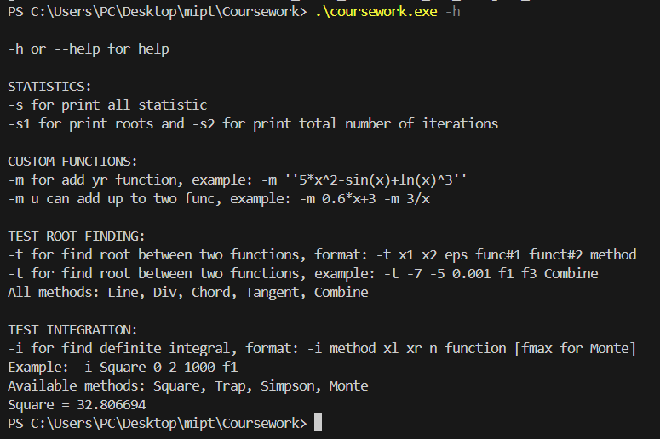
Рисунок 1. Запуск программы с опцией -h
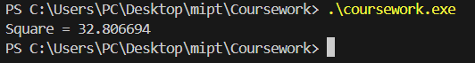
Рисунок 2. Запуск программы без опций
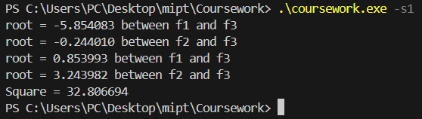
Рисунок 3. Запуск программы с опцией -s1 (вывод точек пересечения)
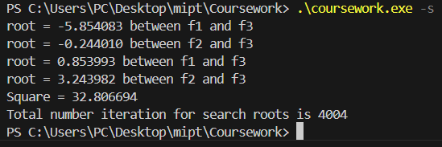
Рисунок 4. Запуск программы с опцией -s (полная статистика)
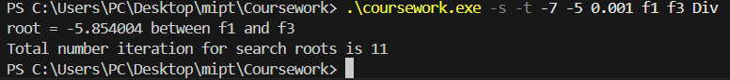
Рисунок 5. Тестирование поиска корня методом деления отрезка пополам
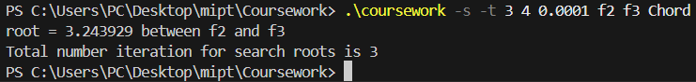 Рисунок 6. Тестирование поиска корня методом хорд
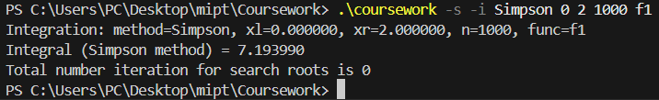
Рисунок 7. Тестирование вычисления интеграла методом Симпсона
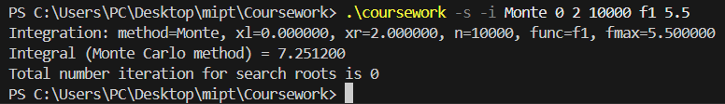
Рисунок 8. Тестирование вычисления интеграла методом Монте-Карло
Рисунок 9. Работа с пользовательскими функциями
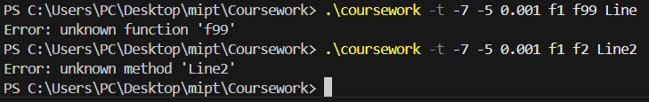
Рисунок 10. Ошибка при неверных параметрах
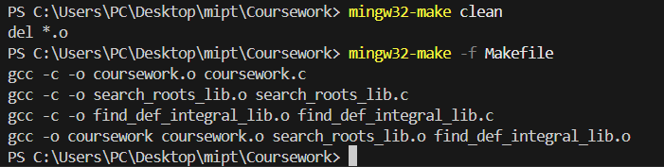
Рисунок 11. Сборка программы утилитой make

Проверка работы программы
Проверка основной задачи

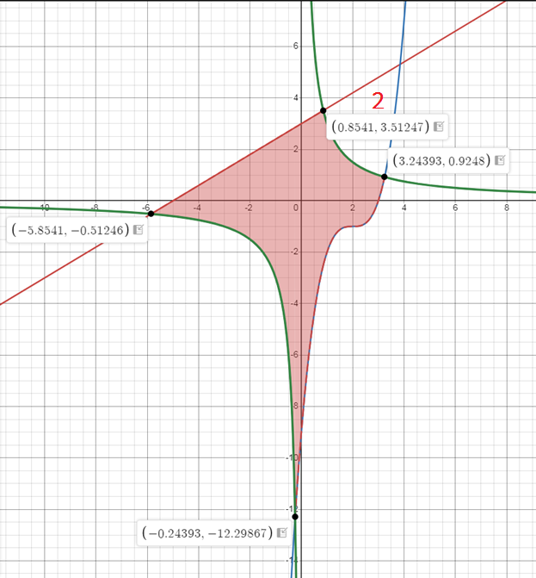
Рисунок 12. Искомая область и абциссы пересечения
Площадь фигуры 2, образованной тремя кривыми не находилась, находилась лишь площадь закрашенной фигуры.

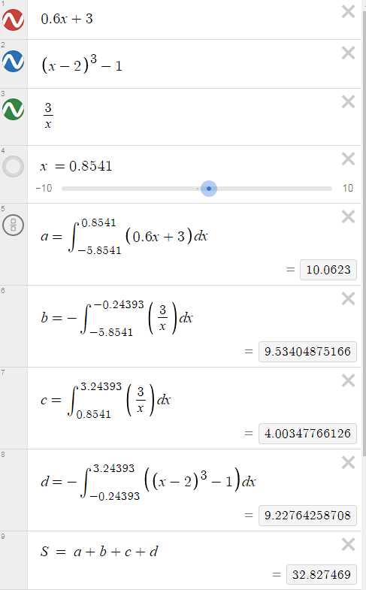
Рисунок 13. Постоение графиков и вычисление площади закрашенной фигуры
Как видно, абциссы точек пересечения, а так же площадь найдены верно.
Проверка поиска корней
1)+
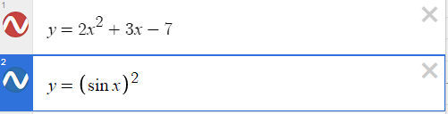
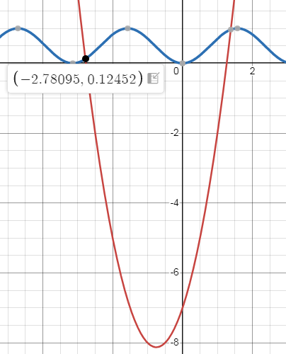
2)+
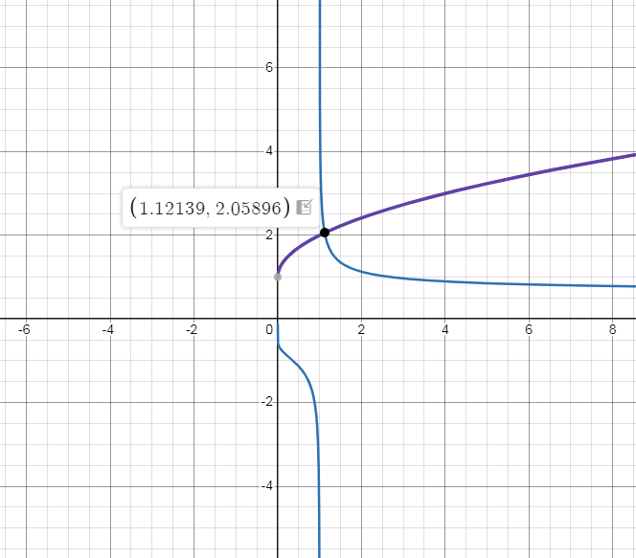
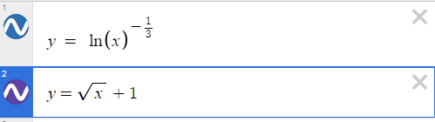
3)+
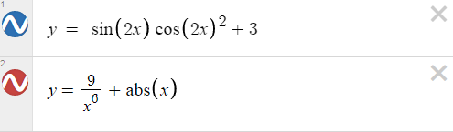
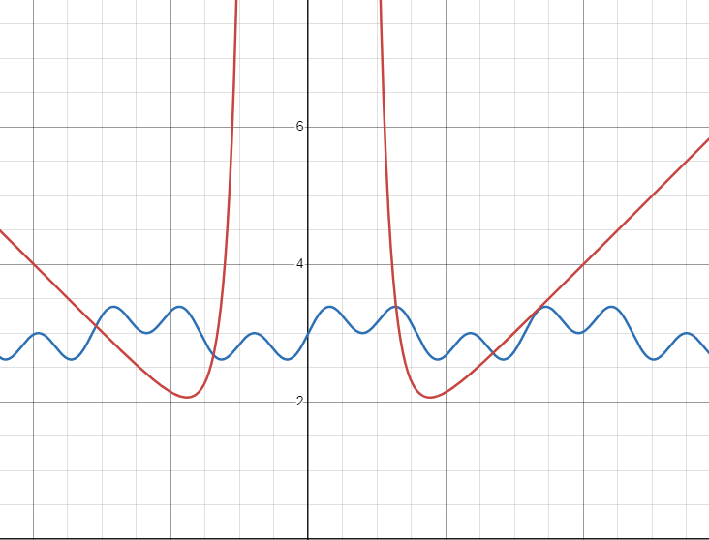
Проверка определенного интеграла
1)+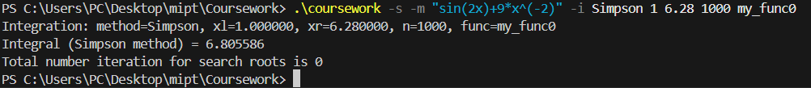
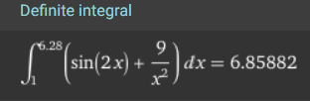
2)+ 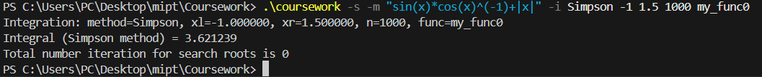
Примечание – если ввести отрицательную степень cos(x) как деление, то есть sinx/cosx – то степень cos будет равна +1, интеграл будет высчитан неправильно. Парсинг сейчас сырой.
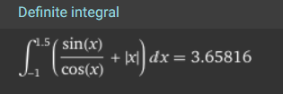
3)+
